Заявка на плановый вывод электрооборудования в ремонт
Артемовский РКЭС « 25» января 2021 г.
№ пп | Диспетчерское наименование отключаемой электроустановки (ПС, РП, ТП, ВЛ, КЛ) | Дата, время планируемого отключения | Организация подавшая заявку | Наименование работ | Объекты, попадающие под отключение: 1 и 2 категории, социально-важные, бытовые (перечислить с указанием населенного пункта и адреса)
1. | ТП-326 Лежневка  ВЛ-0,4кВ Декабристов | 09.02.2021  09-00 – 12-00 | Артемовский РКЭС  распредсети | Монтаж и подключении СИП в пролете опор №25-34 (тех.присоединение) п.9975 по распоряжению № 01-01-02(21)1768 от 26.10.2020 | п. Буланаш  ж/дома:  ул. Новая 6,8  ул. Первомайская 13-19  ул. Декабристов 10-18,9-15  ул. Угольщиков 1-5, 2-14  ул. Рабочая 1-13, 2-14  ул. Железнодорожников 2,11  объектов 1 и 2 категории, социально-важных нет
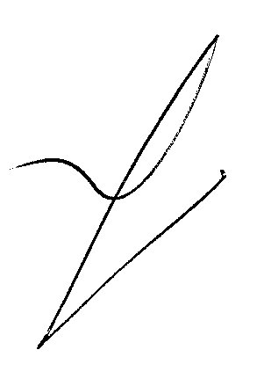
Оформил, направил Структурное подразделение
диспетчер Михайлищев А.Ю. ____________ Согласовал:
Должность ФИО Подпись Гл. инженер Артем. РКЭС Шабунин Н.С.
Должность ФИО Подпись

Управление АО «Облкоммунэнерго»
Согласовал:
_______________ ___________ ____________
Должность ФИО Подпись

Направлено в АО «ЭнергосбыТ Плюс» на Marina.Kuznetsova@esplus.ru « 25» января 2021 года

